中班生态运动游戏：蚂蚁储粮
雕庄中心幼儿园 张茜
一、游戏背景：
本次游戏主要是围绕“圈”和“球”来进行。首先我们考虑了圈和球的作用。圈可用作滚、套等，在小班的时候我班有过连体人游戏的经验，但是由于材料选择的不到位，游戏不是很成功，本次我们考虑用圈作为连体的材料，以此增强幼儿的合作性。球一般可用作滚、拍、投掷等，球的种类也多种多样，我们跳出皮球这一固定思维，考虑到使用表面较为光滑又比较小的海洋球。
二、游戏目标：
1.在连体游戏的过程中发展身体动作的灵活性、协调性。
2.能与同伴商量，通过调整各自的行为来共同完成储粮任务。
3.具有初步的竞争意识、合作意识，感受合作取得胜利的快乐。
三、游戏准备：
1.环境材料准备：拓展园
2.物质材料准备：红、黄两色呼啦圈各5个，海洋球若干，贴有红、黄两色标记的小盆各5个。
四、游戏过程（预设玩法）：
1.宣布游戏规则。
教师：“冬天到了，小蚂蚁们要赶紧储存粮食过冬了，让我们把粮食都运回自己的窝中去。小蚂蚁们要把粮食送回和自己队伍颜色相对应的粮仓中去，比一比哪一队的小蚂蚁运回的粮食最多。”
2.幼儿自由分组，选择队伍，两人一组套在一个呼啦圈中（红、黄两种圈代表红、黄两队，呼啦圈要稍大一些）。
3.幼儿游戏，自由选择方法将海洋球送回自己一队的小盆中。（小盆设置在小沟对面、树杈上、攀爬架上、铁架鱼肚中等地方）
教师提醒在连体行进过程中注意安全，两人要注意互相商量。
教师提醒幼儿小盆装满后就不能再装了，必须将“粮食”放入其他“粮仓”中。
4.清点两队“粮食”数量，判定比赛结果，收拾材料、结束游戏。
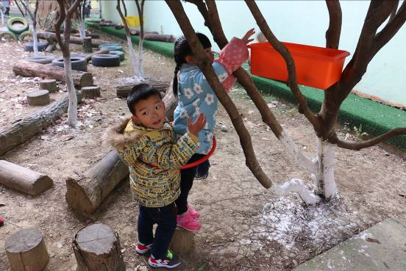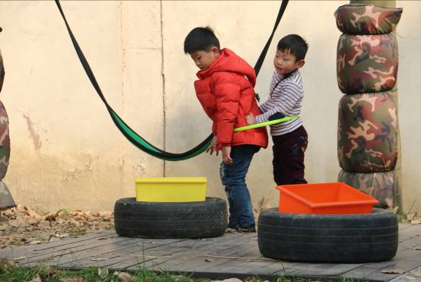
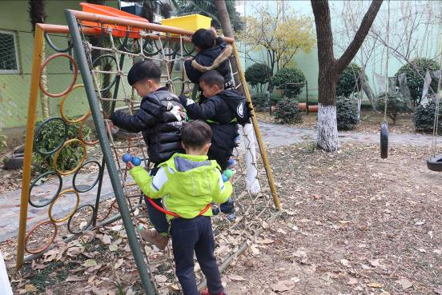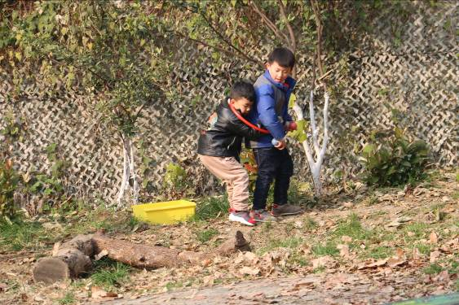
（教师：张茜）

